《人工智能概论》课程大作业
姓 名：原博文
武汉理工大学汽车工程学院；车辆2206班；学号：0122207781009
- 简答题：
  - 用自己的话阐述人工智能的基本概念。
人工智能（AI）是研究如何让机器具备类似人类智能的学科。它试图让计算机具备感知、学习、推理和决策的能力，从而在特定任务中实现模拟或超越人类的表现。AI的本质就是通过大量数据和算法，让机器可以像人类一样获取信息、理解信息、并根据信息做出反应。例如，图像识别、语音识别和自动驾驶技术，都是利用了AI的这些特性来进行分析和决策的。
在AI的实现中，一般会经历三个步骤：感知、理解和行动。首先，AI通过传感器和算法“感知”数据，比如通过摄像头看到图像，或通过麦克风听到声音；接着，AI会对这些信息进行“理解”，利用算法和模型来分析这些信息，并结合已有的数据或知识库来形成判断；最后，AI基于分析结果做出具体的行动，例如与人类对话、识别图片中的对象，或者控制机器设备完成某种任务。
AI技术的核心方法包括机器学习、深度学习、自然语言处理和计算机视觉等。机器学习使得AI系统可以在没有明确编程的情况下从数据中学习；深度学习利用神经网络来进行更复杂的学习和推理；而自然语言处理和计算机视觉则分别使AI具备语言理解和图像分析的能力。通过这些方法，AI系统能够不断提升在特定领域的表现，应用范围也日益扩大，不仅包括搜索引擎和推荐系统，还广泛应用于医疗诊断、金融预测和无人驾驶等领域。
综上所述，人工智能的最终目标是通过不断发展智能算法，让机器可以更好地理解和适应环境，实现人类智能的延伸和增强。
  - 知识的表示有哪些常用的方法？并说明各个表示法的含义。
知识的表示是人工智能中将人类知识转化为计算机可处理形式的关键步骤。常用的知识表示方法包括以下几种，每种方法适用于不同类型的知识和推理需求：
1.产生式规则（Production Rules）：产生式规则以“如果-那么”（IF-THEN）形式表达条件关系，适合描述明确的因果关系。例如，“如果感冒症状加重，那么建议就医”。在此结构中，“如果”部分为条件，“那么”部分为应采取的行动。这种方法在专家系统中被广泛使用，尤其是那些基于规则的系统，比如诊断系统和法律顾问系统。它的优势在于逻辑清晰，便于条件推理，但缺点是规则过多时可能导致复杂性增加。
2.语义网络（Semantic Networks）：语义网络使用节点和边来表示概念及其关系。每个节点代表一个实体或概念，边表示实体之间的关系（如“属于”“拥有”）。例如，在一个语义网络中，“鸟”节点与“会飞”节点之间有一条边，表示大部分鸟会飞。这种方法有助于形象化描述概念之间的层次结构，适合用于描述事物的分类和上下位关系。语义网络的直观性较高，在自然语言处理、图像识别中较为常用，但对于描述复杂逻辑有一定局限性。
3.框架（Frames）：框架通过结构化的属性和属性值来表示对象或情景。一个框架可以看作一个“槽”（slot）的集合，每个槽存储对象的某个属性值。例如，“汽车”框架可能包含“品牌”“颜色”“类型”等槽。框架有层次结构，可以继承属性，适合描述具体事物或场景。框架通常在面向对象的应用中广泛使用，能够很方便地更新属性，但在需要更深层次推理时有一定局限。
4.逻辑表示（Logical Representation）：逻辑表示使用符号和规则，常见的是谓词逻辑，表达出对象之间的关系和属性。例如，“学生(x) -> 人(x)”表示“所有学生都是人”。谓词逻辑有强大的推理能力，适用于需要严格逻辑推理的场合，比如数学证明和法律规则。逻辑表示的优势是形式严谨，推理功能强大，缺点是表达的抽象性较高，不够直观。
5.本体（Ontology）：本体是一种系统化的知识描述方法，它将领域内的概念及其关系进行明确的定义，构成完整的知识结构。例如，医学本体可以定义“医生”“患者”“治疗”等概念，以及它们的相互关系。本体适合构建大型知识库，在语义网、知识图谱中应用广泛，特别是用于信息检索和数据整合。由于本体的结构化程度较高，能够跨系统共享和复用知识，但构建和维护复杂本体的成本较高。
每种知识表示方法各有优势和适用场景。产生式规则适合处理简单明确的条件推理，语义网络则用于直观的关系表示，框架擅长对象的结构化描述，逻辑表示适合严格的逻辑推理，而本体则在大型知识系统中广泛应用。
  - 用自己的话阐述深度学习与神经网络的关系。
深度学习与神经网络的关系密不可分，可以理解为深度学习是建立在神经网络基础上的一种先进应用。神经网络是一个受生物神经系统启发的计算模型，包含多个“神经元”节点，这些节点通常分层组织并连接在一起，用于处理和学习数据。传统的神经网络通常只有少量的隐藏层，因此适合完成一些相对简单的分类和预测任务。然而，随着计算能力的提升和数据量的增大，神经网络模型逐渐被拓展和加深，形成了更深层的结构，这便是“深度学习”所指的多层神经网络。
在深度学习中，网络由多层的隐藏层组成，因此也被称为“深层”神经网络。每一层能够学习数据的不同层次特征，这种分层特征提取的过程使得深度学习模型在图像识别、语音处理、自然语言理解等复杂任务中表现优异。简单的神经网络只能学习一些低层次特征，如边缘和形状，但深度学习通过多层结构，可以在前几层提取基础特征的基础上，逐渐在后续层中学习出更为抽象的高级特征，从而能够识别出图像中的复杂模式或文本中的语义关系。这种自动化的特征提取过程极大地提高了模型的识别和推理能力。
与传统的浅层神经网络相比，深度学习不仅能够自动学习复杂特征，减少了人工特征工程的需求，还具备了更强的泛化能力和数据适应性。其成功的核心在于，深度学习能够从大量非结构化数据中逐层学习并抽象出有意义的信息。这种“端到端”的学习方式，使得深度学习模型在输入原始数据后无需过多人工干预，就能够自动生成高级特征，从而更高效、精准地完成任务。
综上，深度学习实际上是对神经网络模型的一种扩展和深化，尤其依赖深层次的网络结构来捕捉数据中潜在的复杂模式。可以说，深度学习的兴起源于对神经网络的进一步挖掘和改进，其核心优势在于自动学习复杂特征的能力，使得它成为了当前人工智能领域的核心技术之一。
  - 请解释数据集划分出的训练集、测试集、验证集分别是什么，并解释为什么要这样划分数据集。
数据集划分是机器学习中一个非常重要的步骤，主要包括训练集、验证集和测试集的划分，它们各自扮演着不同的角色，以确保模型的准确性和泛化能力。
1.训练集（Training Set）：训练集是用来训练模型的数据集。在训练过程中，模型会根据训练集的数据不断调整内部参数，学习其中的规律和模式。通过训练集，模型能够“理解”数据的特征，并进行预测。训练集通常占数据集的最大比例（通常为60%-80%）。
2.验证集（Validation Set）：验证集用于评估模型在训练过程中表现的好坏，并调整超参数（如学习率、正则化等）。它帮助判断是否出现了过拟合（模型在训练集上表现很好，但在新数据上表现不佳）或欠拟合（模型在训练集上和新数据上都表现不好）。验证集的主要作用是通过间接评估模型，来引导模型的优化过程。验证集的大小通常为数据集的10%-20%。
3.测试集（Test Set）：测试集用于评估模型最终的性能。测试集中的数据在训练和验证过程中不参与任何形式的调整，仅在模型完成训练后用于测试其在未见数据上的表现。测试集的目的是检验模型的泛化能力，即其在现实中遇到的新、未见过的数据上的预测效果。测试集的大小一般占整个数据集的10%-20%。
为什么要这样划分数据集： 划分数据集的目的主要是为了避免过拟合和欠拟合，并确保模型的泛化能力。没有划分数据集，模型可能会在训练数据上记住每个细节，从而失去在新数据上的适用性。通过划分数据集，训练集帮助模型学习，验证集帮助调整超参数，测试集则评估最终模型的泛化能力，确保其不仅能对训练数据做出良好的预测，还能在实际应用中对新数据表现出色。最终，数据集划分保证了评估结果的客观性和可靠性，使得模型能够从实际数据中学习并且对未知数据做出准确预测。

- 代码补充题：请同学们理解下列题目所提出的任务要求（题目1），并根据需完成的任务，补充附件中代码的关键部分，并运行得到结果（代码和数据在附件Decision Tree Credit Risk.py与credit_risk_data.csv中），请将所补充的代码和代码运行输出结果截图，并将截图嵌入到本文件。
题目1：某银行希望通过机器学习模型预测客户的信用风险，以便在放贷时进行更为精准的决策。银行收集了客户的相关信息，包括年龄（age）、收入（income）、贷款金额（loan_amount）、信用评分（credit_score）、工作年限（employment_years）等数据，并将这些特征作为输入变量，使用决策树模型预测客户的信用风险（risk_label），其中1代表高风险，0代表低风险。请你帮助该银行完成决策树模型的代码实现，以预测客户的信用风险等级。
      - 请在Decision Tree Credit Risk_sklearn.py文件中代码的 #TODO标记处填入相应代码，完成以下任务：
        - 加载数据集并运行代码。
补充代码：
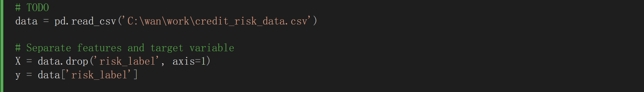
运行结果截图：
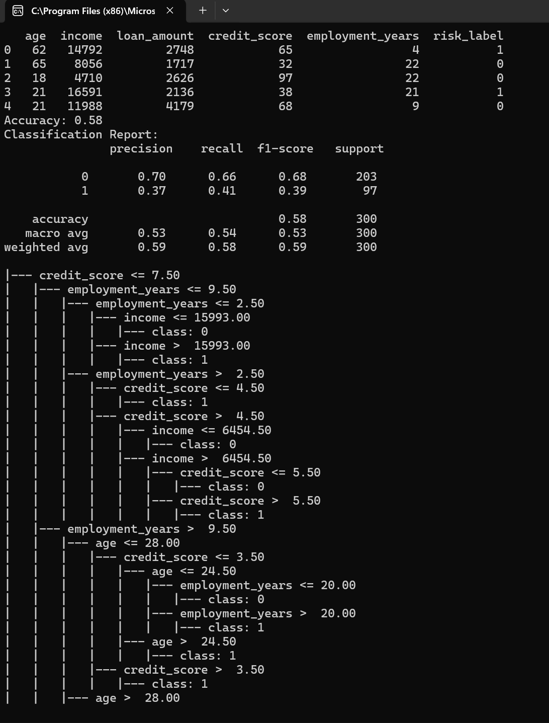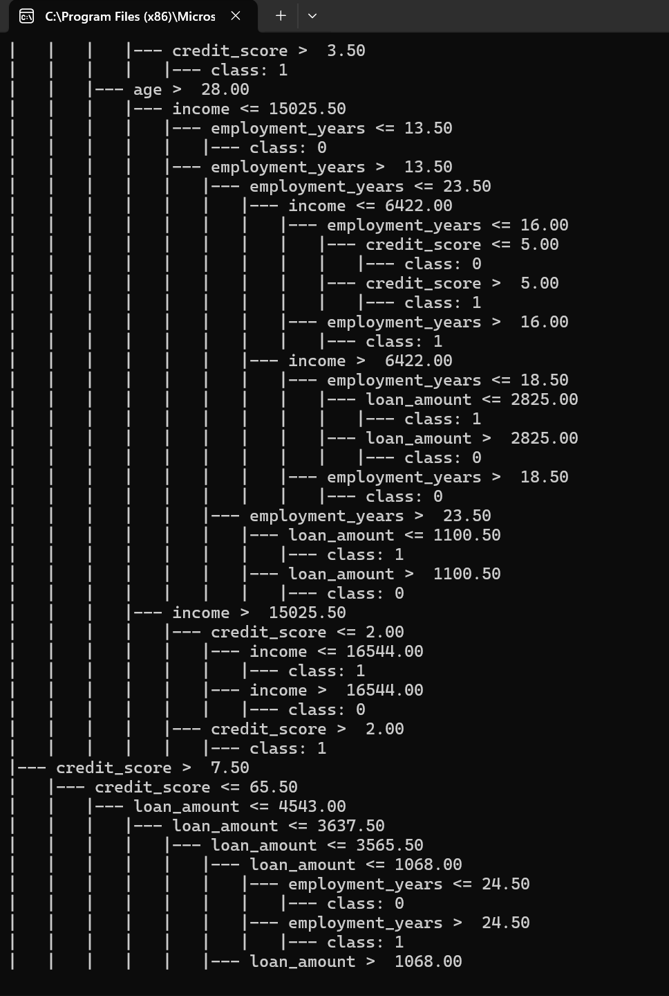
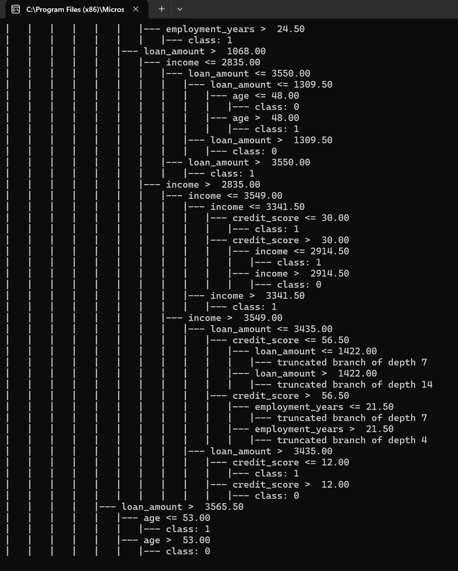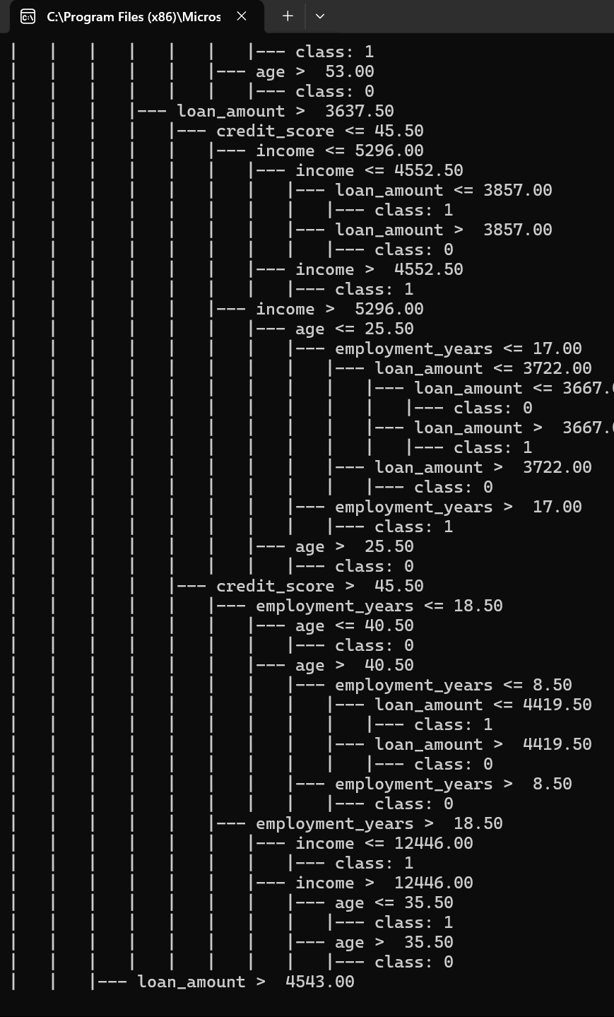
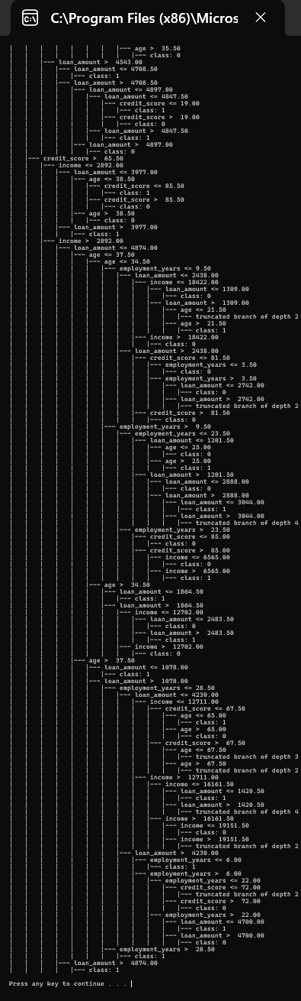
      - 请在Decision Tree Credit Risk.py文件中的 # TODO 标记处填入相应代码，完成以下任务：
        - 补充信息增益部分的代码。
        - 补充决策树最大深度部分代码。
        - 加载数据集并运行代码。
第一个代码补充处：
第二个代码补充处：
第三个代码补充处：
代码运行结果：
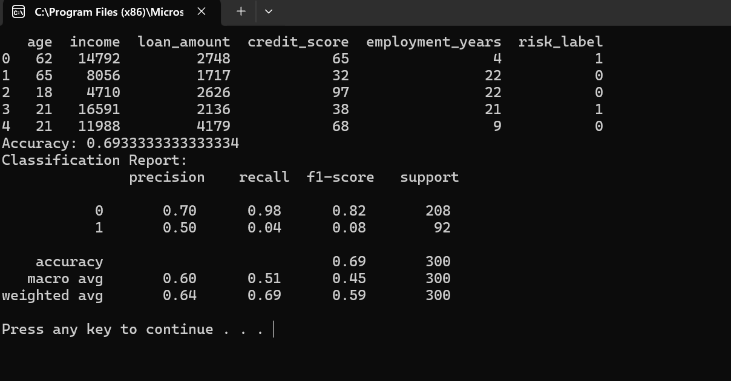
- 代码注释题：请同学们根据所学习的机器学习和深度学习的相关知识，仔细阅读下面关于手写数字识别问题的说明，理解手写数字识别问题，并对附件中的代码进行注释。（代码在附件MNIST(CNN).py与MNIST(DNN).py中），请将注释后的代码截图，并将截图嵌入到本文件。
MNIST(CNN).py代码注释后截图：
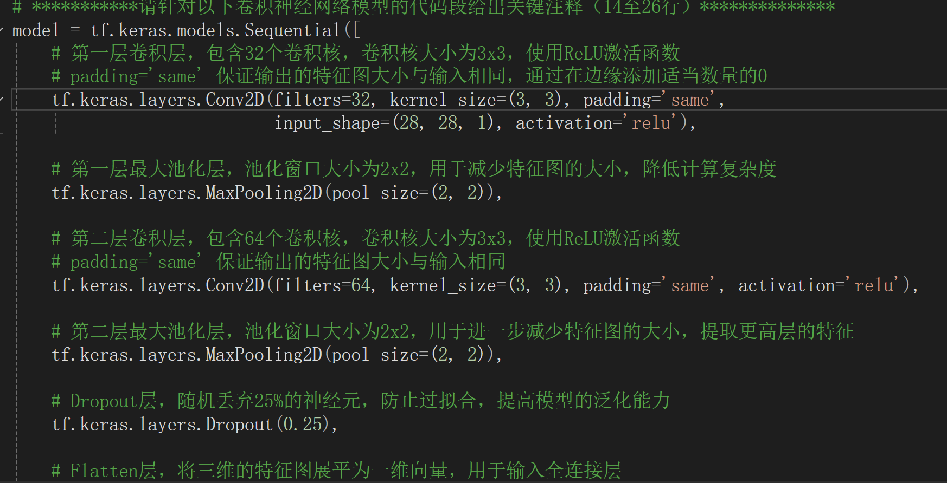
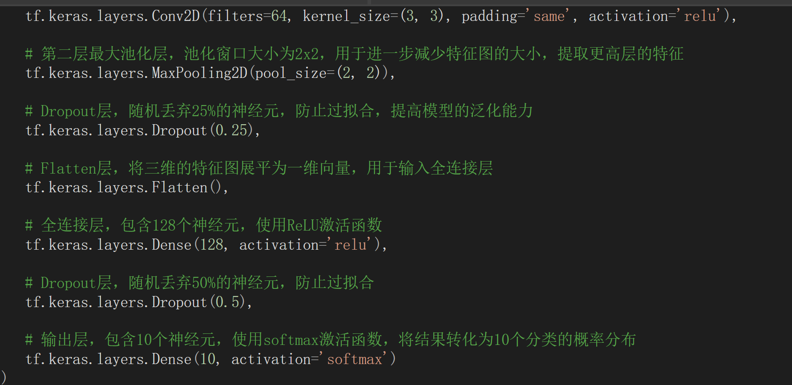

MNIST(DNN).py代码注释后截图：
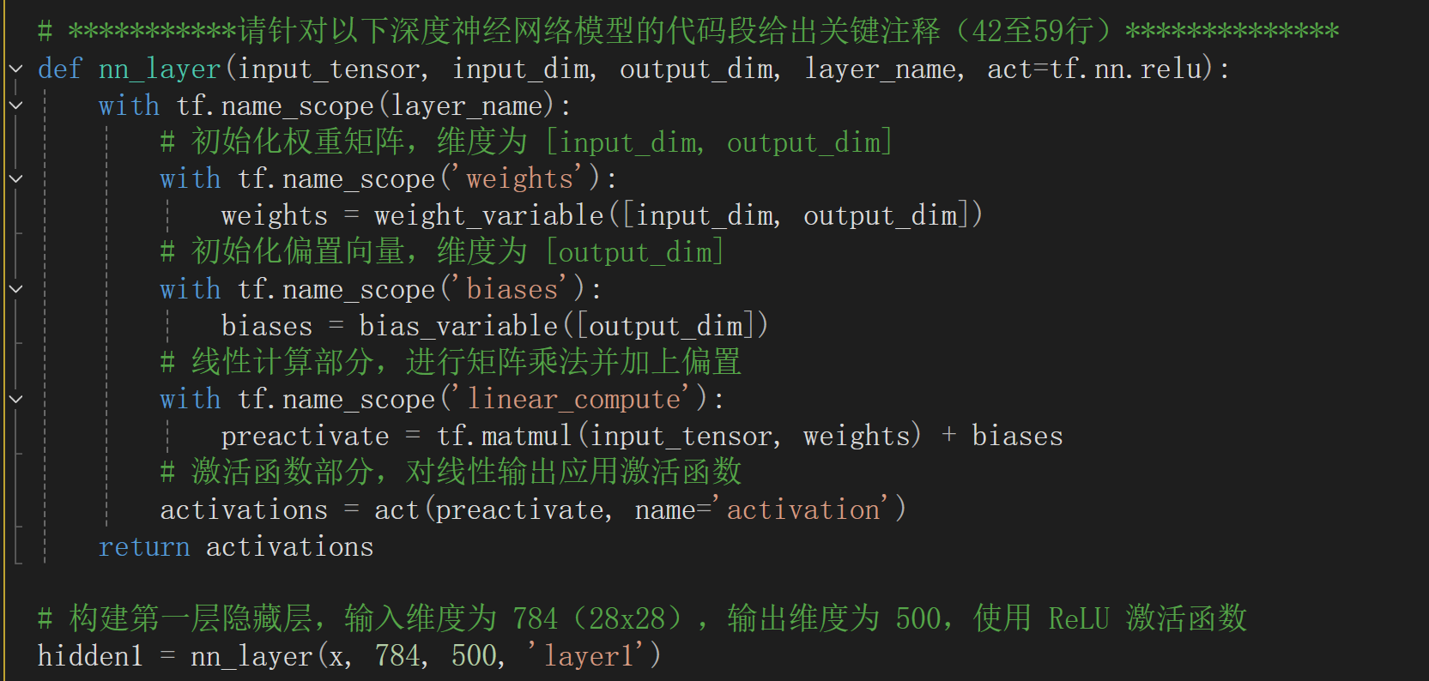
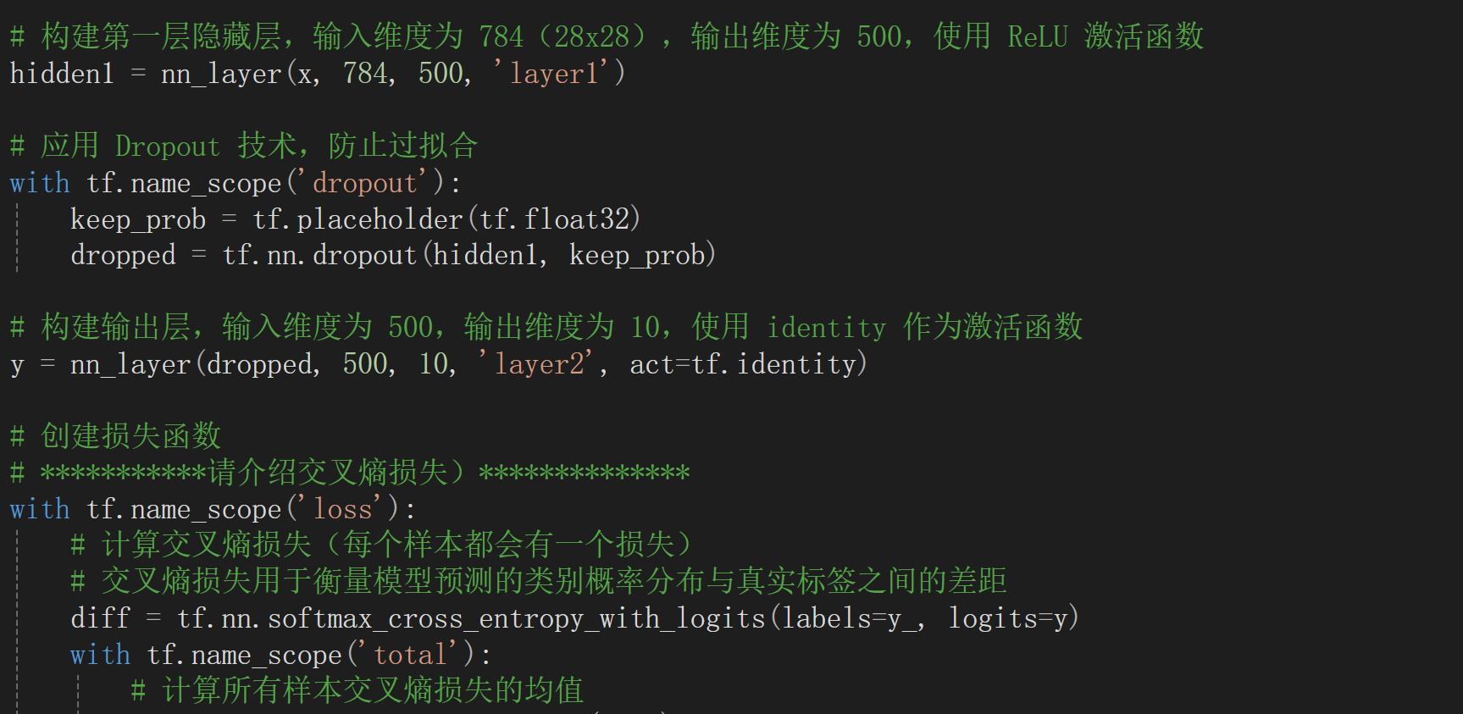
手写数字识别问题的说明：手写数字识别是计算机视觉和机器学习中的一个经典问题，它涉及到将人类手写的数字转化为计算机可以理解的数字格式。这个问题的主要挑战在于手写数字的形状、大小、倾斜角度和书写风格的多样性。以下是解决手写数字问题的一般步骤：1. 图像获取和预处理：首先，我们需要获取手写的数字图像。这通常包括扫描纸质文档，或者从数字设备（如触摸屏）获取输入。然后，我们可能需要进行一些预处理步骤，如去噪、二值化（将图像转化为只有黑和白两种颜色的图像）、规范化（将图像大小调整为标准大小）等。2. 特征提取：在这一步，我们需要从每个数字图像中提取有意义的特征，如图像的边界、角点、线段、曲线等。这些特征能够帮助我们区分不同的数字。3. 模型训练：然后，我们需要使用一种机器学习算法（如支持向量机、神经网络等）来学习如何根据这些特征识别数字。这需要一份包含大量已经标记的数字图像（即我们知道每个图像代表哪个数字）的训练数据集。4. 预测：一旦模型被训练好，我们就可以用它来识别新的手写数字图像。模型会输出它认为每个图像最可能代表的数字。
附件MNIST(CNN).py与MNIST(DNN).py的补充说明： MNIST是一个经典的手写数字数据集，其中包括60000张训练图像和10000张测试图像。以下两个代码在TensorFlow框架分别使用深度神经网络（DNN）和卷积神经网络（CNN）对MNIST数据集进行手写数字识别学习的模型，请认真阅读代码并写出关键步骤的注释信息。

注：本作业需要在理工智课系统和码云Gitee系统里中都提交，有关如何在码云中提交请参看附件的文件（课程大作业提交指南.md）以及参考资料中的视频（git详解）。
Gitee仓库地址：https://gitee.com/yaozuwu/introduction-to-ai-20241

